Lab 2

3.1 Desenarea schemei de baza

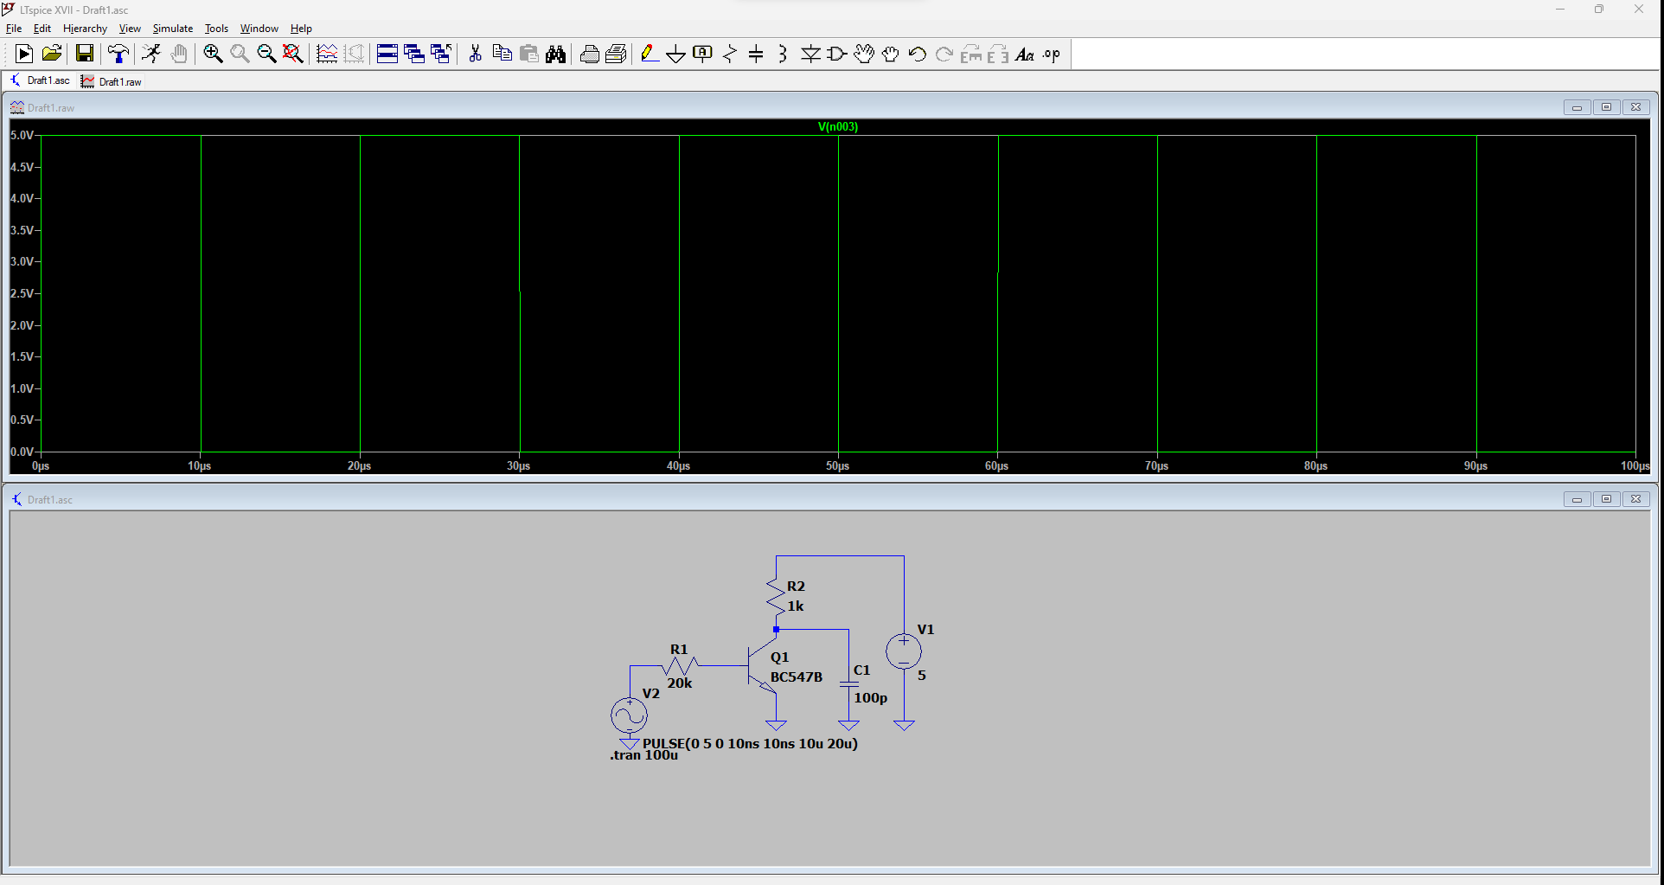

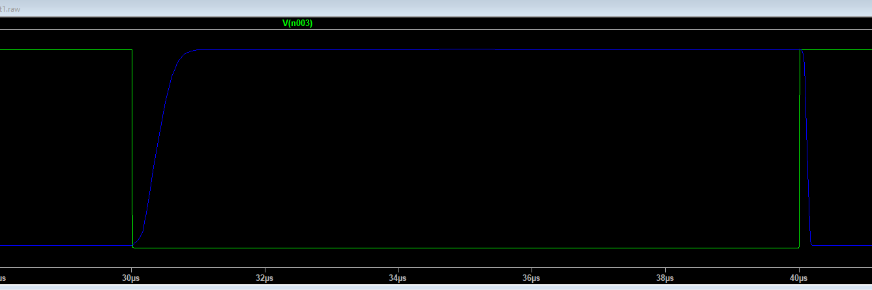

3.2 Parametrii semnalului de iesire

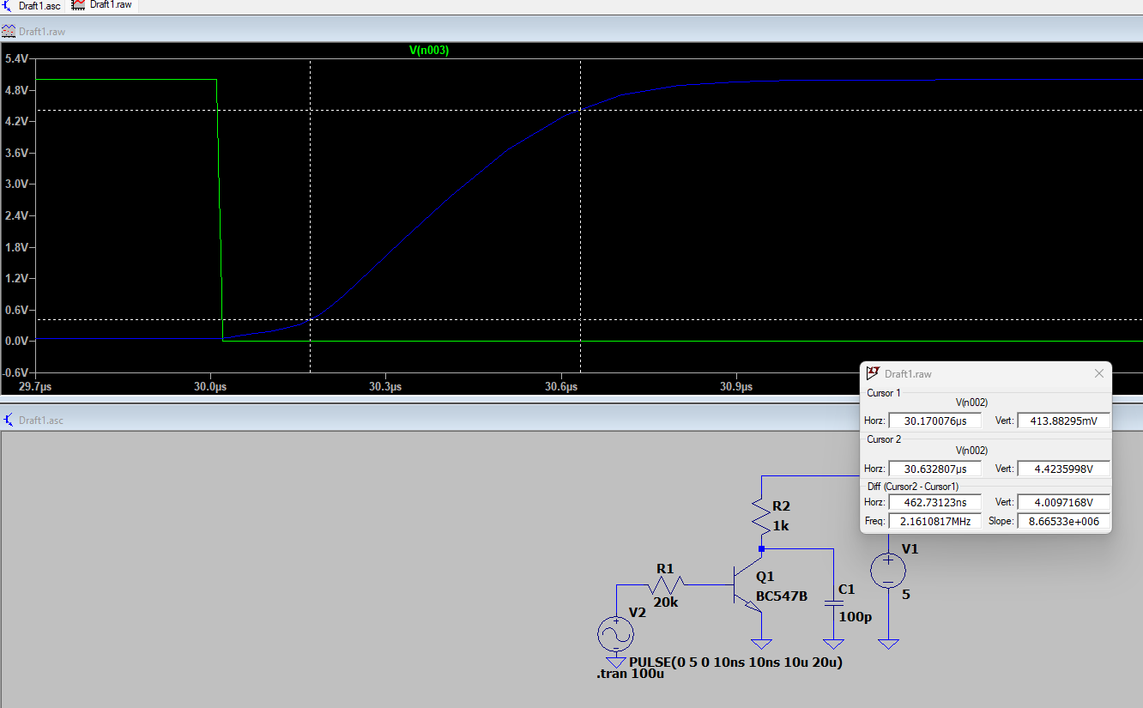

* timpul de crestere 462.73123ns

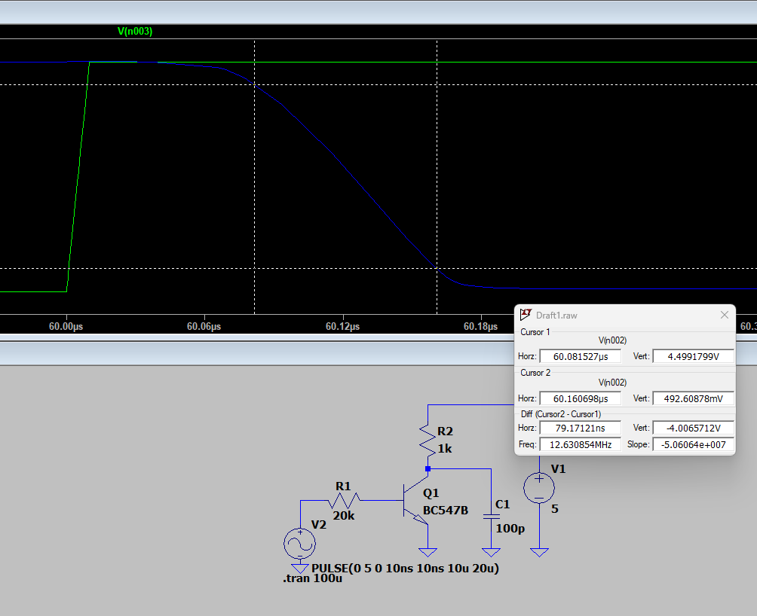

* timpul de coborare 79.17121ns

3.3 Masurarea timpului de stocare

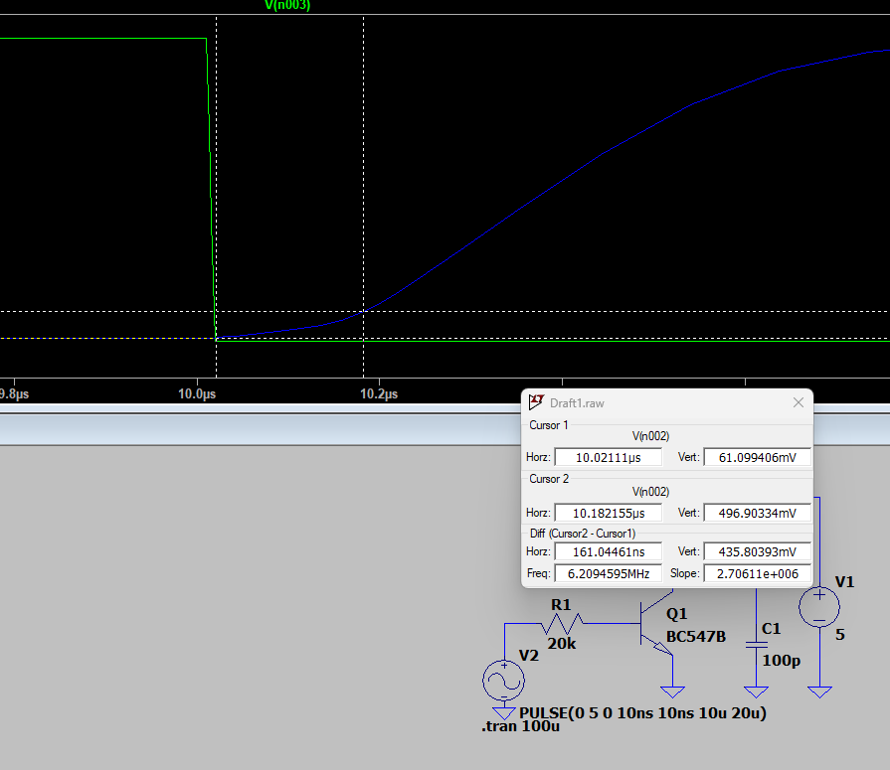

* timp de stocare 161.04461ns

3.4 Influenta rezistentei de baza

* Frontul crescator

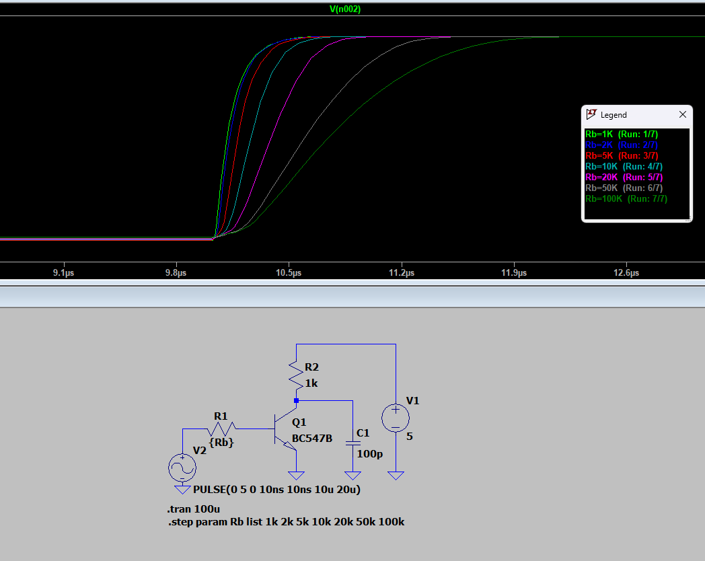

* Frontul descrescator

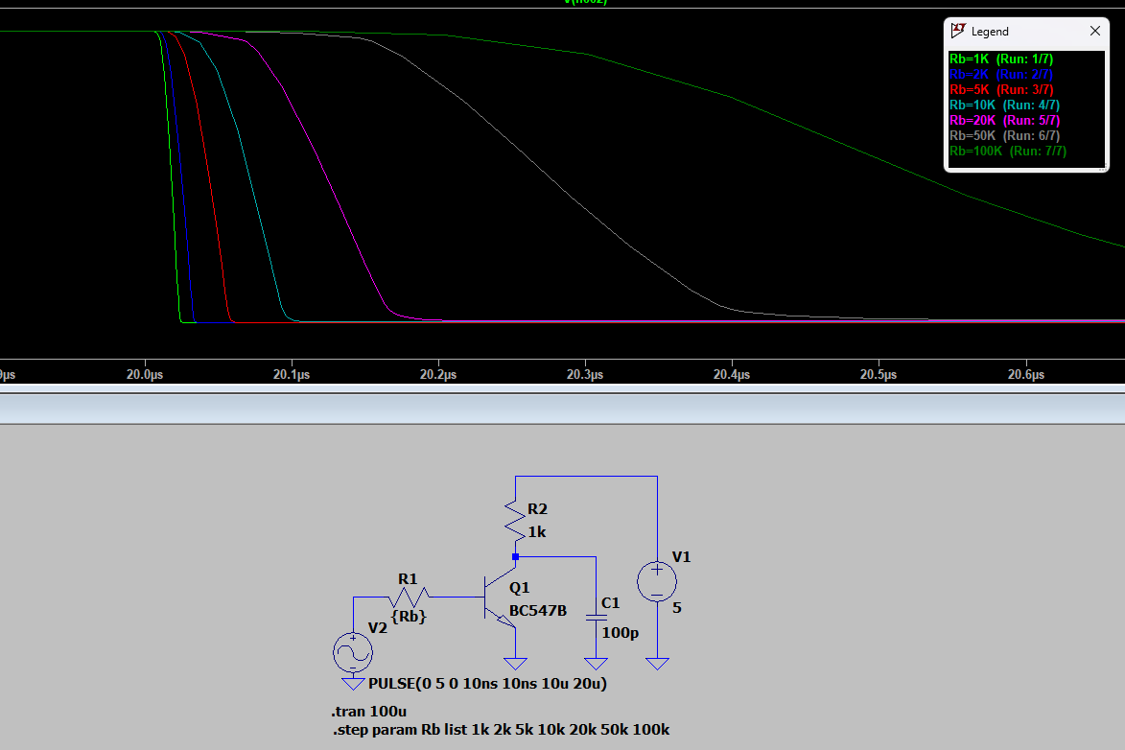

Se observa ca la valori mici ale diferentei, timpii de crestere si descrestere sunt mici, pe cand la valori mari sunt mari.

3.5 Influenta rezistentei de colector asupra Vout

* Front crescator

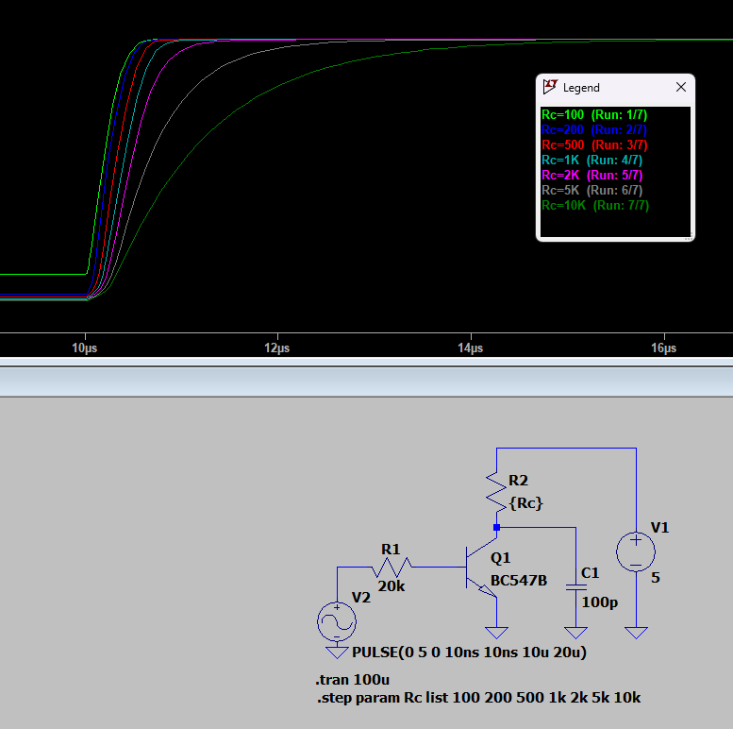

* Front descrescator

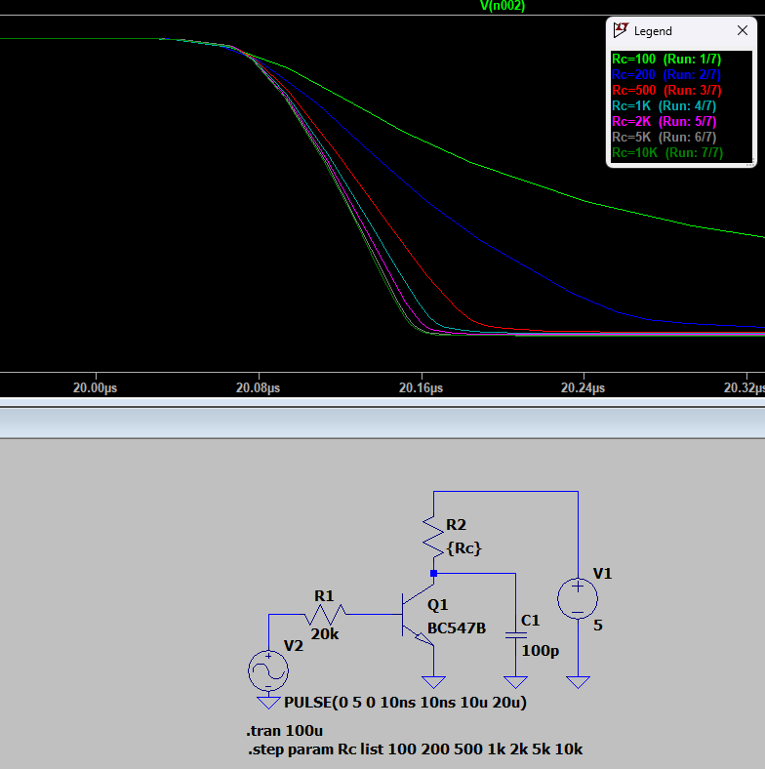

Aici la timul de crestere, la rezistente mici avem un timp mic si la rezistente mari avem un timp mare, pe cand la timpul de descrestere, la rezistente mici timpul este mai mare si la rezistente mari timpul este mic.

3.6 Influenta rezistentei de colector curentului consumat

* R = 1k

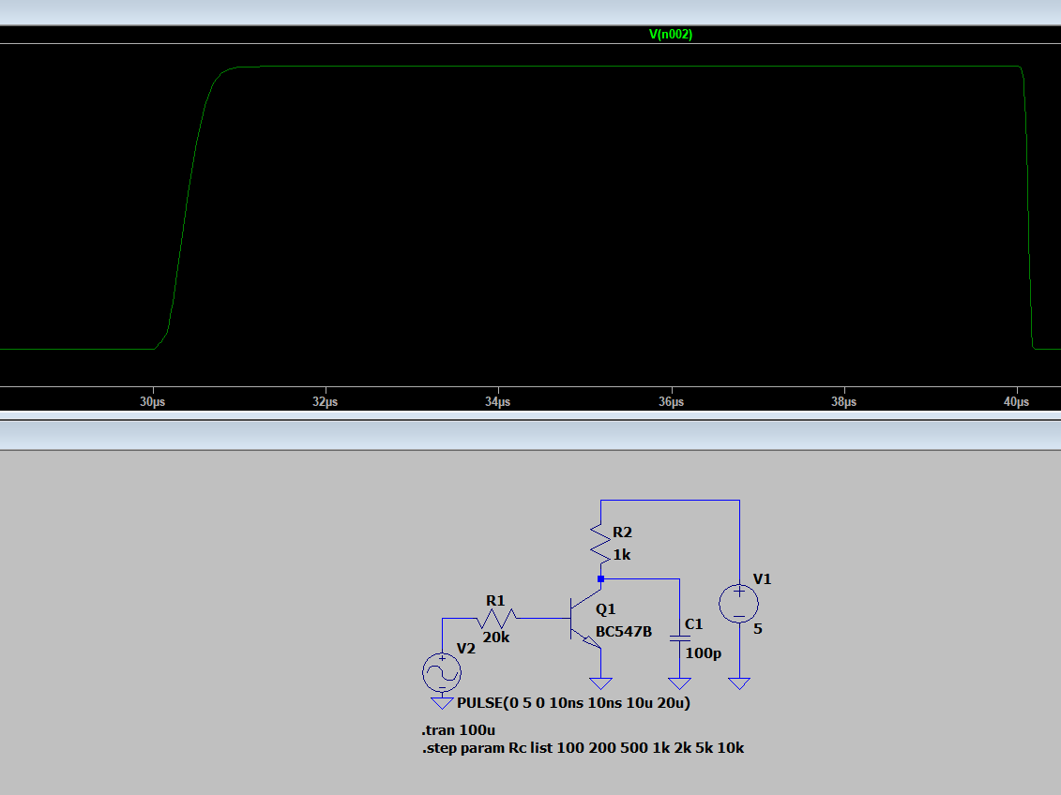

* R = 5k

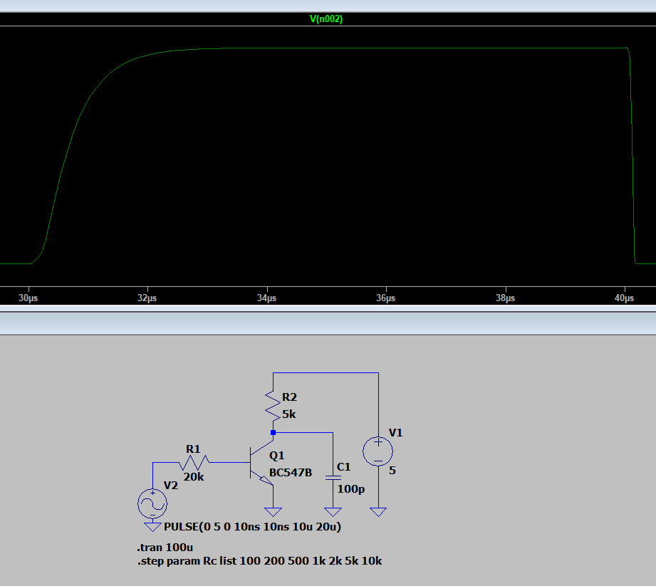

Se observa doar la timpul de crestere o diferenta. La rezistenta mai mica timpul de crestre este mai mic, pe cand la rezistenta mai mare este mai mare( panta nu este atat de abrupta).

3.7 Influenta capacitatii de sarcina asupra timpilor de comutatie

* Frontul crescator

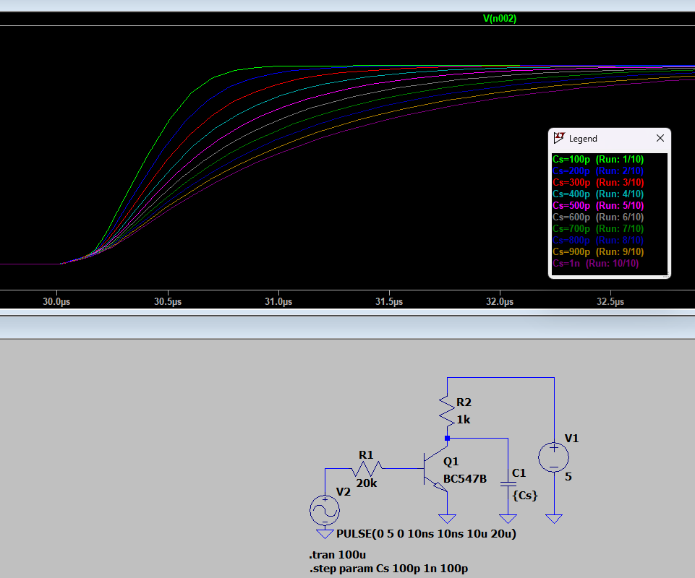

Pentru capacitati mici, timpii de crestere sunt buni (mici), la capacitate mari timpii de crestere sunt mari. Pentru a nu avea influente negative din partea condensatorului, ne dorim sa aiba o capacitate cat mai mica.

* Frontul descrescator

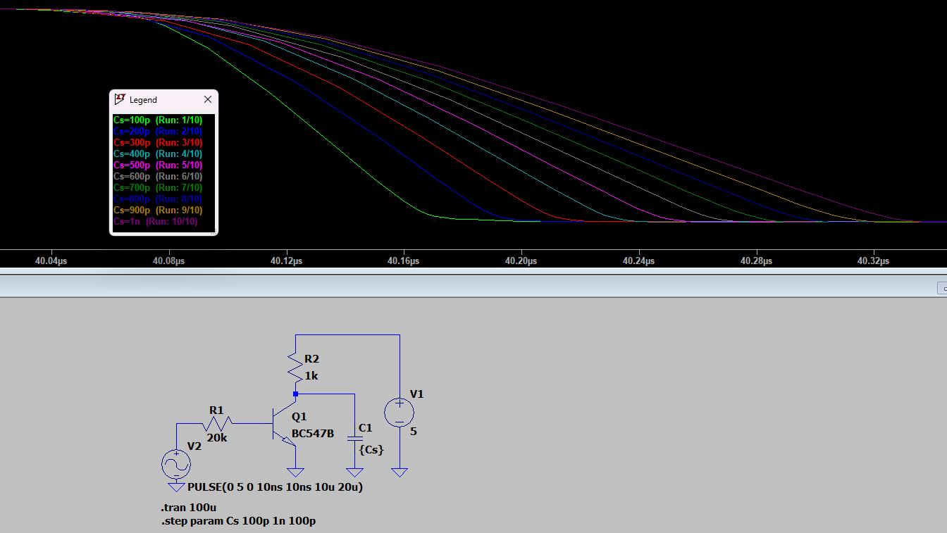

Similar ca la frontal crescator.

3.8 Influenta condensatorului de accelerare

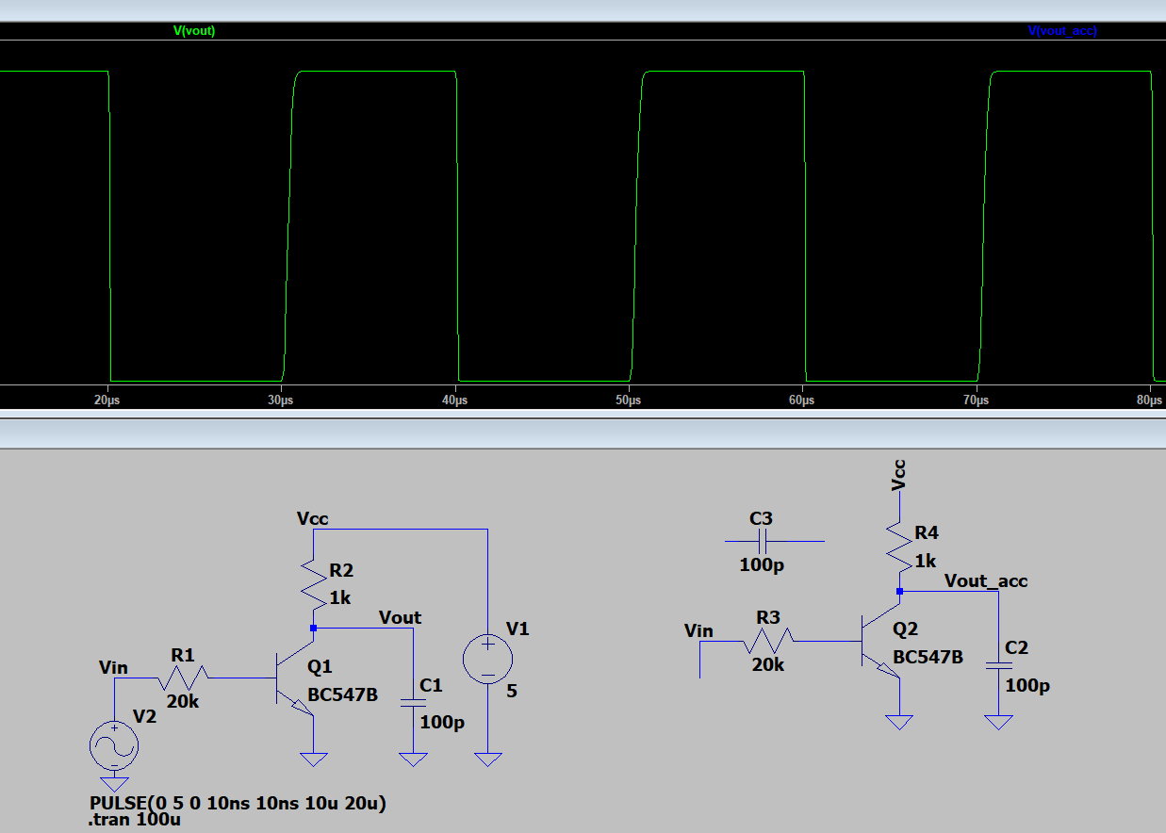

Momentan nu am conectat nimic => nu avem diferente.

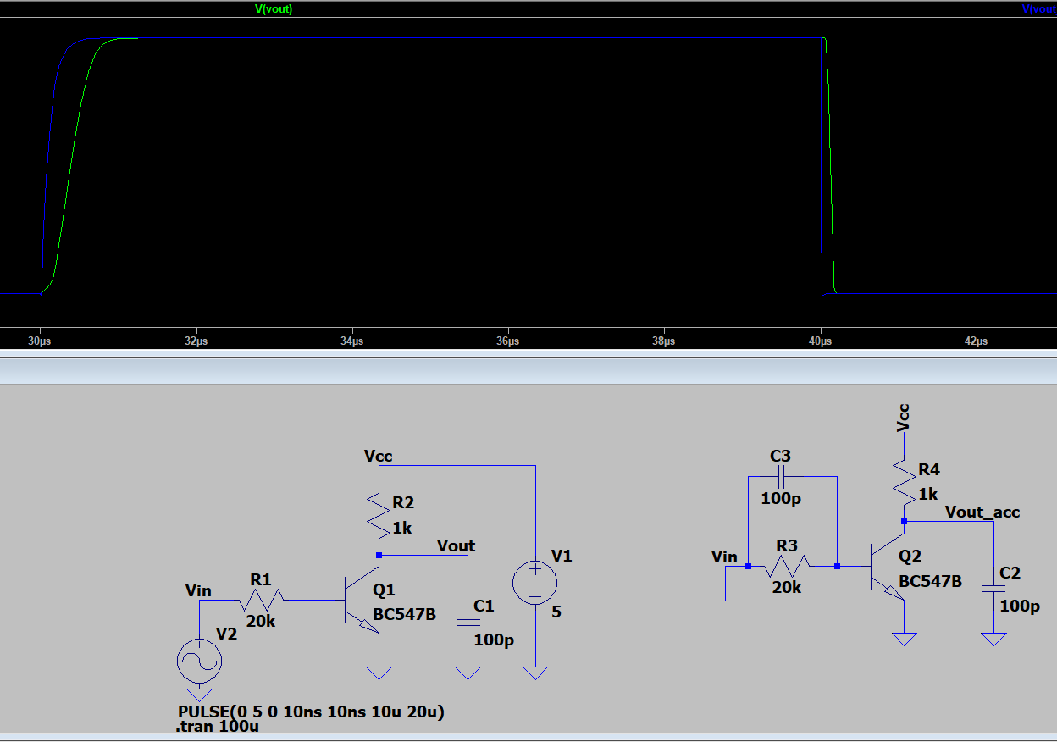

Se observa ca timpii sunt mult mai buni daca folosim condensatorul in paralel cu rezistenta din baza.

3.9 Efectul diodei Schottky

* RB705D (aven diferente in bine dar sunt prea nesemnificative)

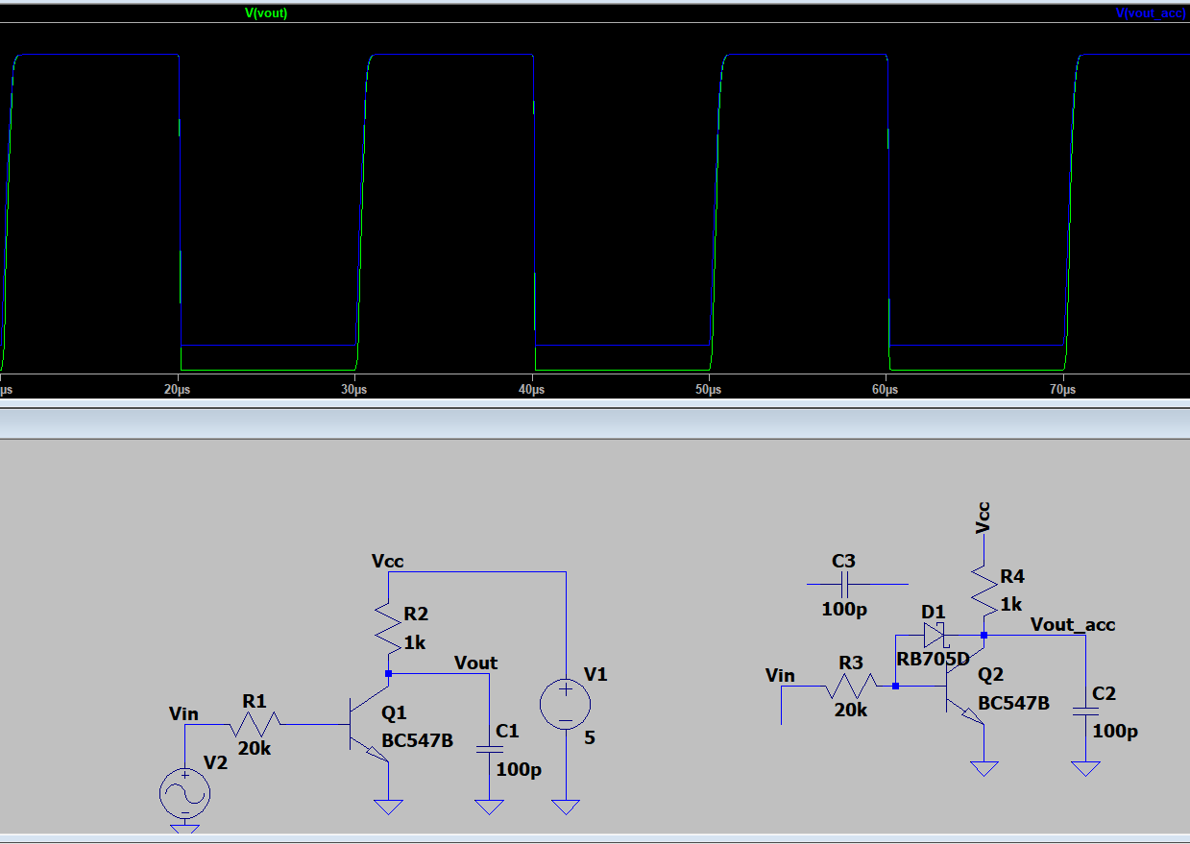

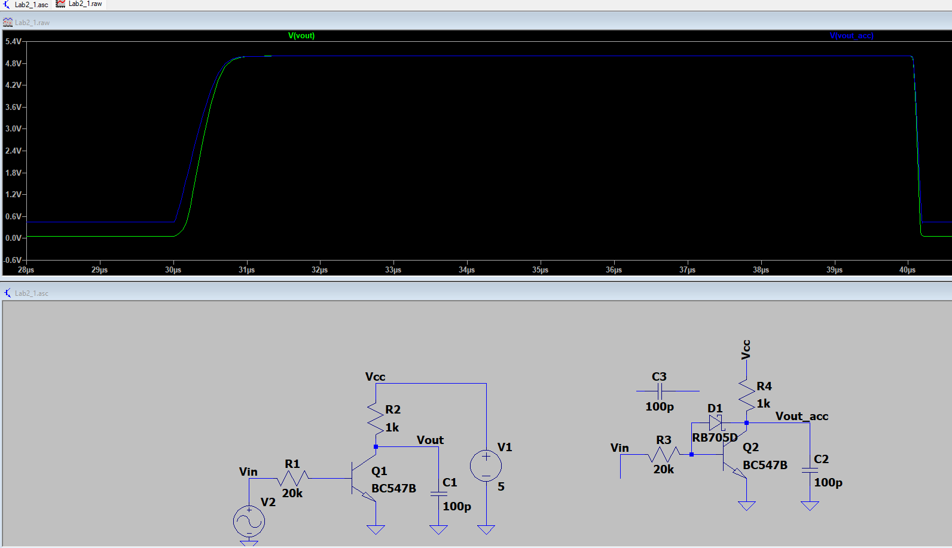

* BAT54 ( in acest caz avem o influenta negativa asupra timpilor de crestere si descrestere)

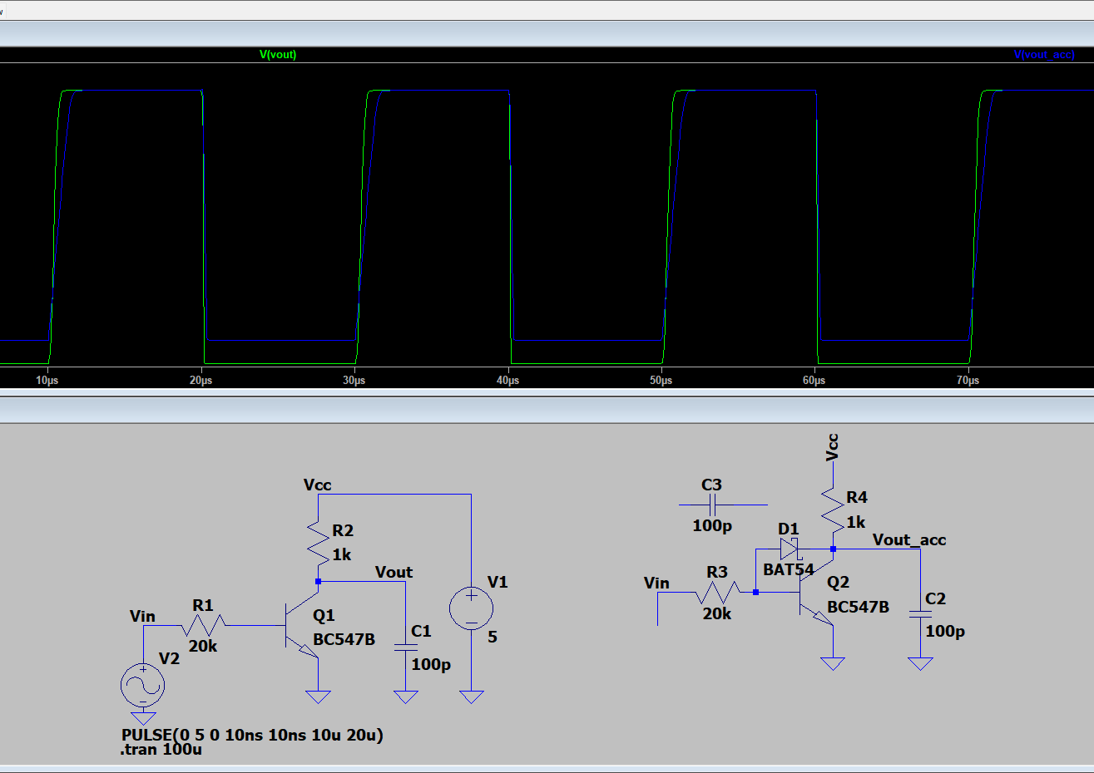

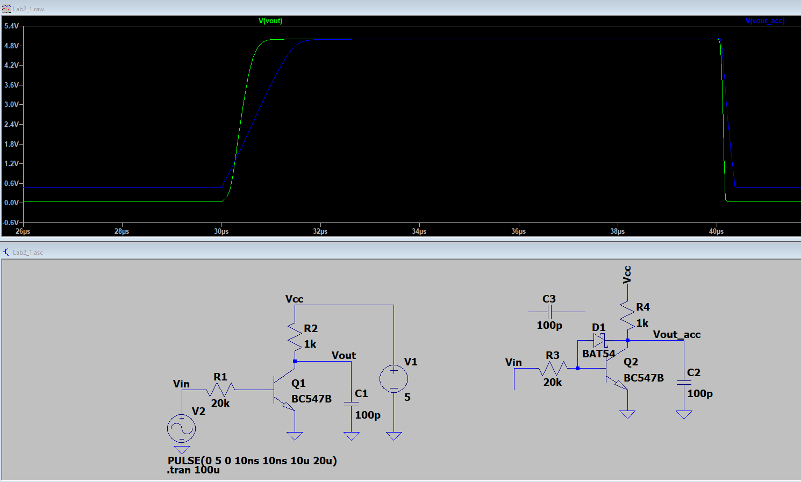

3.10 Comutarea unei sarcini inductive

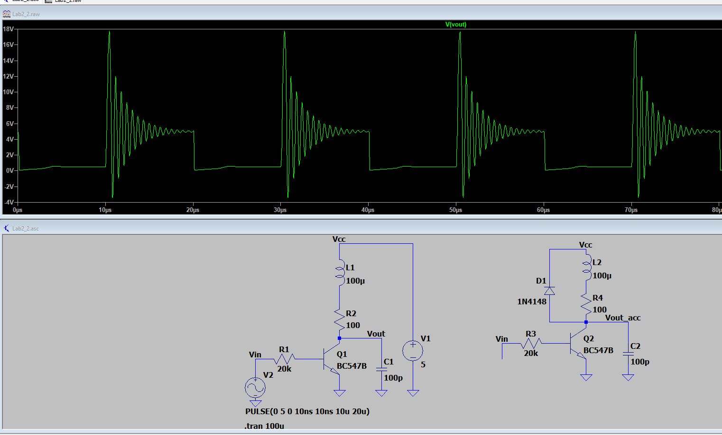

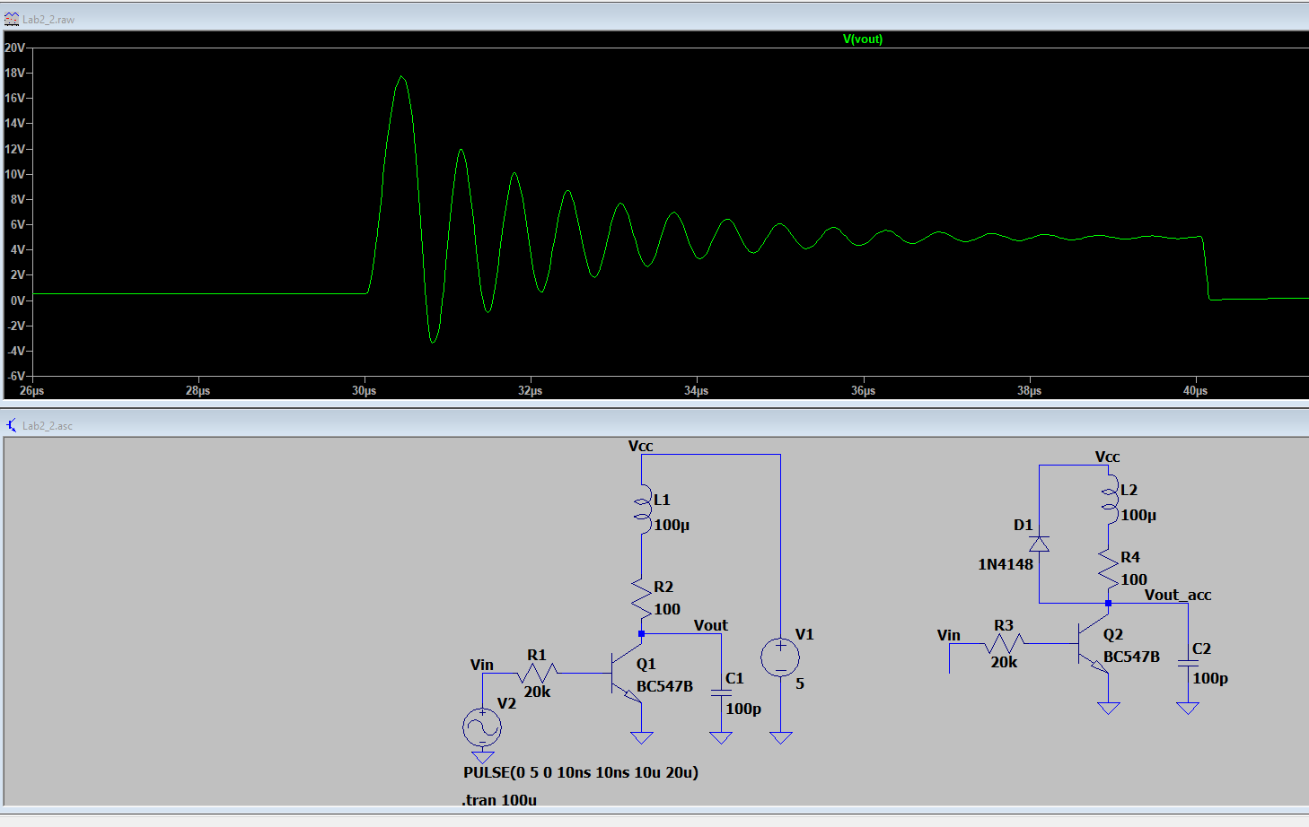

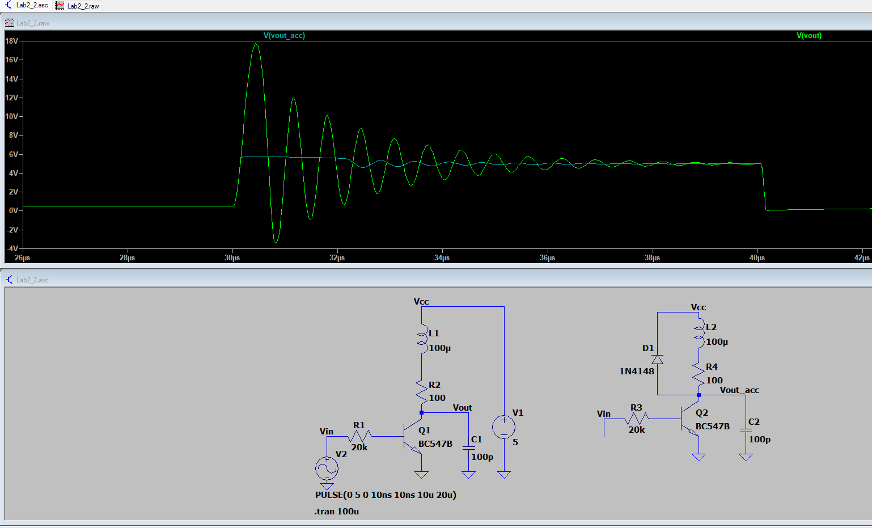

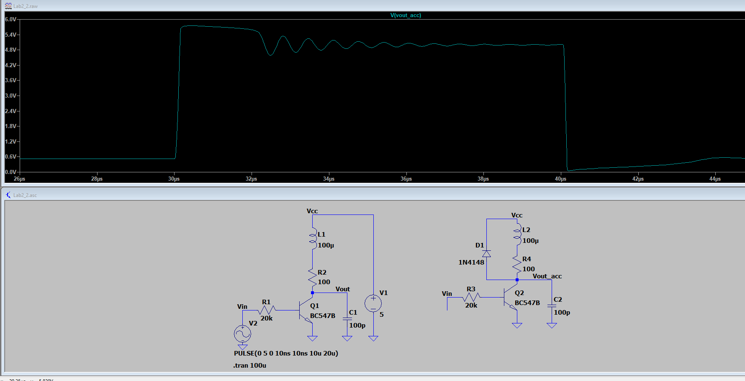

* Ce se intampla la nivelul bobinelor

